H. AYUNTAMIENTO CONSTITUCIONAL DE
ZAPOTLÁN EL GRANDE, JALISCO.
P R E S E N T E.-

Quien motiva y suscribe MTRA. MARÍA OLGA GARCÍA AYALA, en mi calidad de Regidora de este Ayuntamiento de Zapotlán el Grande, Jalisco y con fundamento en los artículos: 115 fracción I, primer párrafo así como la fracción II de la Constitución Política de los Estados Unidos Mexicanos; numerales 1, 2, 3, 73, 77, 78 y demás relativos de la Constitución Política del Estado de Jalisco; 1, 2, 3, 10, 41 fracción II, 42, 49, 50 fracción I y demás relativos de La Ley del Gobierno y la Administración Pública Municipal del Estado de Jalisco, así como los artículos 38 fracción IV, 87 fracción II, 100 y demás relativos del Reglamento Interior de Zapotlán el Grande, Jalisco; en uso de la facultad conferida en las disposiciones citadas, presento ante ustedes compañeros integrantes de este Órgano de Gobierno Municipal la siguiente: “INICIATIVA QUE TURNA A LA COMISIÓN EDILICIA DE TRÁNSITO Y PROTECCIÓN CIVIL, LA PROPUESTA DE QUE SE BALICEN TODOS LOS REDUCTORES VIALES (“TOPES”) EXISTENTES EN EL MUNICIPIO Y SE INSTALEN SEMÁFOROS EN DIVERSOS CRUCES SEÑALADOS COMO DE MAYOR RIESGO POR FALTA SE SEGURIDAD VIAL SOLICITADO POR CIUDADANOS”

EXPOSICIÓN DE MOTIVOS:

I.- Que de conformidad al artículo 115 de la Constitución Política de los Estados Unidos Mexicanos, que establece que los Estados adoptarán, para su régimen interior, la forma de gobierno republicano, representativo, popular, teniendo como base de su división territorial y de su organización política y administrativa el

Municipio Libre, así como la integración de un Ayuntamiento de elección popular directa, tendrán facultades para aprobar, de acuerdo con las leyes en materia municipal que deberán expedir las legislaturas de los Estados, los bandos de policía y gobierno, los reglamentos, circulares y disposiciones administrativas de observancia general que organice la Administración Pública.

II.- Que conforme a lo establecido en la Constitución Política del Estado de Jalisco, en su artículo 77 reconoce el municipio libre como base de la división territorial y de la organización política y administrativa del Estado de Jalisco, investido de personalidad jurídica y patrimonio propios, con las facultades y limitaciones establecidas en la Constitución Política de los Estados Unidos Mexicanos. Asimismo, en la Ley de Gobierno y la Administración Pública del Estado de Jalisco se establecen las bases generales de la Administración Pública Municipal.

III.- De acuerdo a las atribuciones de los ayuntamientos comprendidas en el artículo 61 de La Ley de Movilidad, Seguridad Vial y Transporte del Estado de Jalisco, se establece que las autoridades municipales deberán garantizar condiciones adecuadas de infraestructura para prevenir accidentes, incluyendo señalización, dispositivos de control y mantenimiento vial a través de los estudios necesarios en materia de movilidad y seguridad vial para conservar y mejorar los servicios de infraestructura vial y transporte, garantizando que las vías proporcionen un nivel de servicio adecuado para todas las personas, considerando su interseccionalidad, sin importar el modo de transporte que utilicen.

IV.- En este tenor, se desprende que la adecuada visibilidad y mantenimiento de los reductores de velocidad, comúnmente denominados “topes” constituye un elemento esencial de la infraestructura vial y, por tanto, una obligación directa de la autoridad municipal en términos de seguridad pública, movilidad segura y prestación eficiente de los servicios públicos, por los siguientes motivos:

- Los topes tienen por objeto disminuir la velocidad de los vehículos en zonas de riesgo; sin embargo, cuando éstos carecen de pintura, señalización o visibilidad suficiente, se genera una condición de inseguridad vial que contraviene el deber de la autoridad de garantizar entornos seguros. La falta de mantenimiento en dichos dispositivos provoca frenados intempestivos, colisiones, alcances vehiculares y pone en riesgo la integridad física de peatones, ciclistas y automovilistas.

- De conformidad con la Ley de Movilidad, Seguridad Vial y Transporte del Estado de Jalisco, la infraestructura vial debe mantenerse en condiciones que permitan el tránsito seguro, accesible y ordenado de todas las personas. Dentro de estas obligaciones se incluye la correcta señalización horizontal, entre la cual se encuentra la pintura visible y de alta reflectancia aplicada a los reductores de velocidad.

- El desgaste o ausencia de pintura en los topes ocasiona daños a vehículos particulares, tales como afectaciones a suspensión, frenos, llantas y carrocería, incidencias que, en términos de la normatividad aplicable, podrían derivar en responsabilidad de la administración pública al no existir mantenimiento adecuado de la infraestructura vial.

La visibilidad oportuna de los topes disminuye significativamente la posibilidad de siniestros, previniendo así reclamaciones ciudadanas y potenciales responsabilidades administrativas o patrimoniales para el Ayuntamiento, de acuerdo a lo previsto en la Ley de Responsabilidad Patrimonial del Estado de Jalisco y sus municipios.

- Los lineamientos en materia de ingeniería vial y seguridad establecen que los reductores de velocidad deberán:
- Mantenerse pintados en color de alta visibilidad (generalmente amarillo o blanco).
- Incorporar pintura con propiedades reflejantes que permitan su visualización durante la noche o en condiciones de poca iluminación.
- Encontrarse acompañados de señalética vertical preventiva.

- El incumplimiento de tales criterios reduce la eficacia del dispositivo, constituyendo una omisión en la debida prestación del servicio público de tránsito y vialidad. El mantenimiento adecuado de los topes favorece la circulación ordenada de vehículos, reduce incidentes asociados a frenadas abruptas y fortalece la cultura de respeto a la señalización. Asimismo, se alinea con los objetivos del Reglamento de Tránsito y Vialidad Municipal, que obliga a la autoridad a garantizar que la infraestructura vial permanezca en condiciones óptimas para su uso.

V. En diversos puntos de la ciudad se han registrado incidentes debido a la falta de semáforos en cruceros de alto flujo vehicular, lo que expone a

automovilistas, peatones y ciclistas a situaciones de riesgo, por lo que es necesario realizar un inventario y geolocalización de los reductores de velocidad, analizar la situación en la que se encuentran, es decir, que cumplan con los lineamientos viales requeridos para tal efecto. Esta solicitud, es requerida por vecinos de puntos o cruces viales, donde todos los días se dan cuenta de la falta de seguridad vial por carecer de infraestructura o dispositivos de control vial.

VI. Los semáforos son dispositivos fundamentales dentro de la infraestructura de tránsito y movilidad, indispensables para regular el flujo vehicular y peatonal en zonas urbanas. Su instalación y funcionamiento adecuado permiten a la autoridad municipal cumplir con su responsabilidad jurídica de garantizar condiciones de movilidad segura, accesible y ordenada. La función primordial del semáforo es establecer una secuencia clara de paso que minimiza el riesgo de colisiones, atropellamientos y conflictos viales. Su ausencia o deficiente funcionamiento genera condiciones de peligro, especialmente en cruces con alta afluencia vehicular o peatonal, convirtiéndose en un factor determinante en la ocurrencia de accidentes.

VII. Con fundamento en las observaciones ciudadanas y la petición de los vecinos, se identifican los siguientes cruceros como puntos críticos que requieren la instalación de semáforos debido a la ausencia total de dispositivos de control y la presencia de accidentes recurrentes, siendo los siguientes:

Cruce 1
Calle Hermenegildo Galeana
Av. Constitución
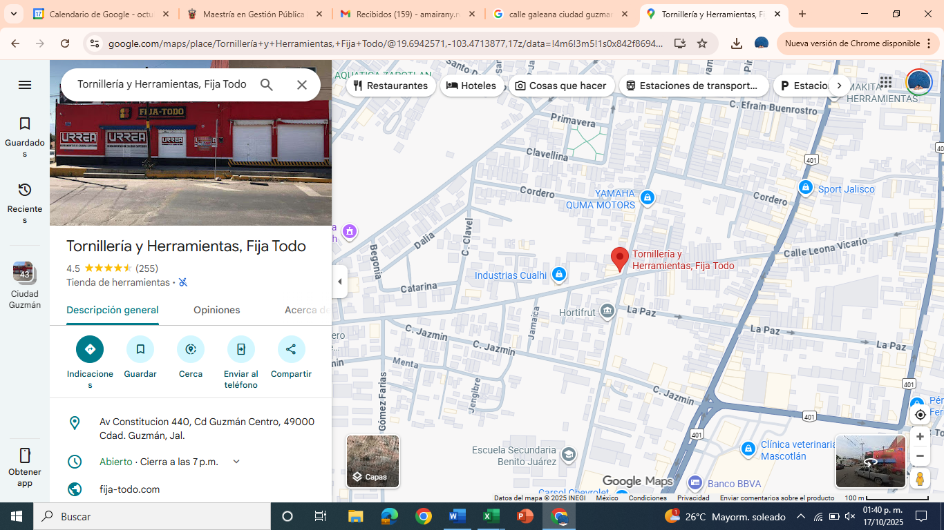

Cruce 2
Av. Arquitecto Pedro Ramírez Vázquez
Calle Carlos Villaseñor
Prolongación Carlos Villaseñor
Calle poniente
Calle. El Fresno
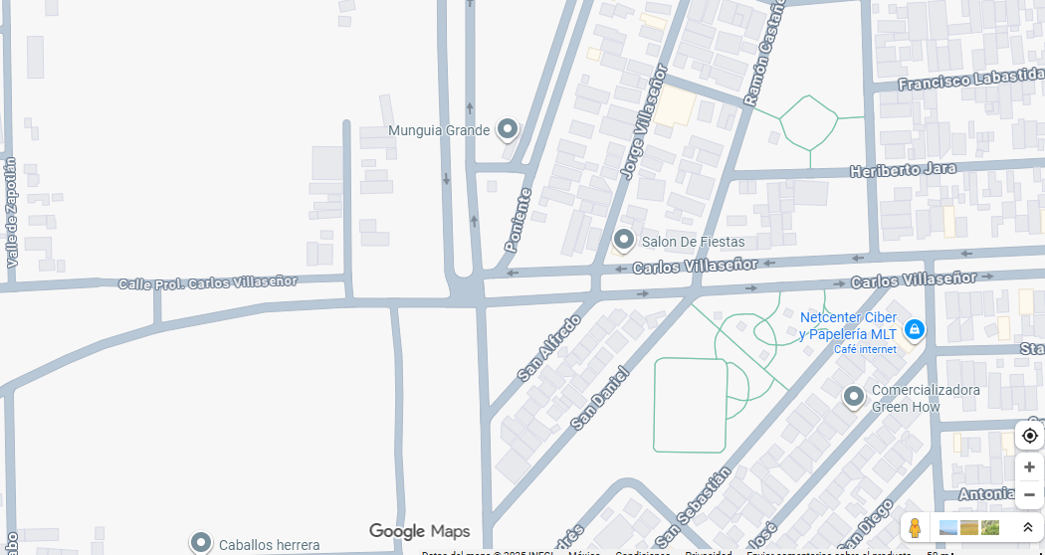

Cruce 3
Av. Arquitecto Pedro Ramírez Vázquez
Calle Carlos Villaseñor
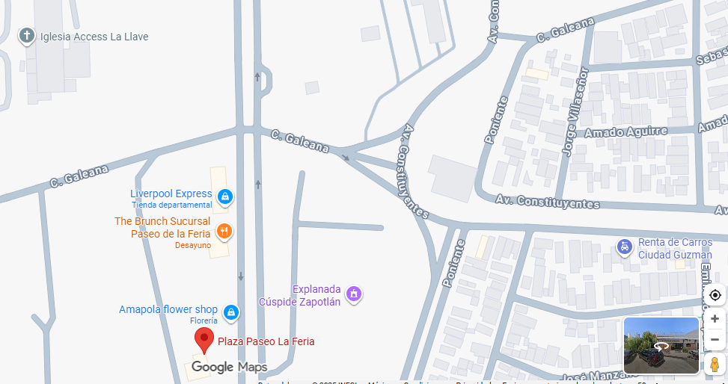

Cruce 4
C. José Vasconcelos
C. Nicolás Bravo
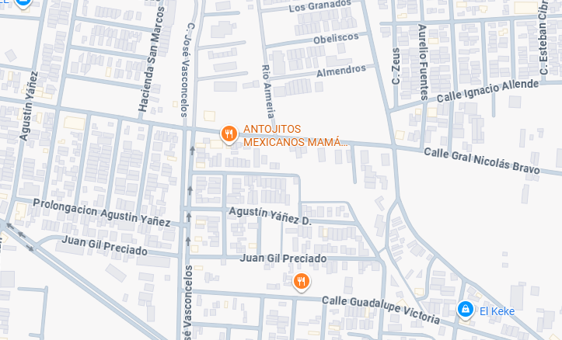

Cruce 5
C. José Vasconcelos
C. Manuel M. Diéguez
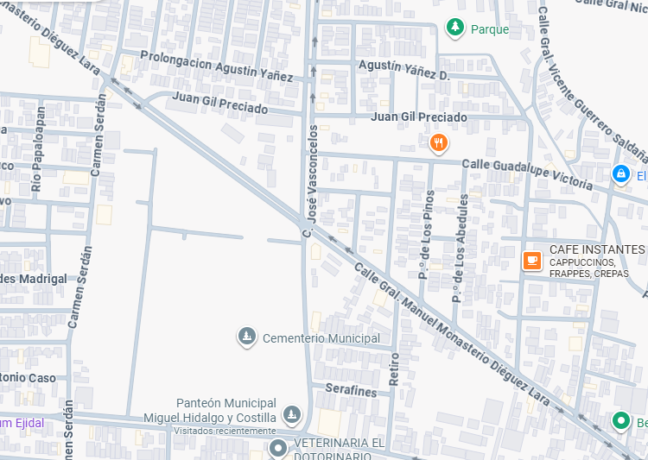

VIII. Conforme a la Ley de Movilidad del Estado de Jalisco y a las atribuciones municipales en materia de tránsito y seguridad vial, es urgente la atención mediante la instalación de semáforos que constituye una acción obligatoria, oportuna y necesaria para salvaguardar la vida e integridad de la población, por lo que es necesario la procedencia de un estudio técnico en materia de ingeniería vial, que permita tomar la mejor decisión de movilidad, tránsito y seguridad vial, respecto a instalación de dispositivos de control vial “semáforos”, infraestructura de tránsito y modificaciones en el diseño de la vía pública y poder justificar la implementación de medidas preventivas y correctivas en los puntos anteriormente mencionados.

Derivado de esto, y a fin de salvaguardar la integridad de las personas que transitan diariamente por la ciudad, se considera urgente implementar acciones correctivas en materia de señalización y control de tránsito, y con fundamento en los artículos señalados, sometemos a consideración del Pleno del Ayuntamiento, el siguiente:

A C U E R D O
ÚNICO: Se turne a la Comisión Edilicia de Tránsito y Protección Civil el estudio de la presente iniciativa, solicitando la intervención oportuna de las áreas competentes para la implementación de los semáforos o dispositivos de control vial en los puntos mencionados en supralíneas, además de la viabilidad de balizar todos los reductores de velocidad o topes, de acuerdo a las motivaciones ya expuestas, solicitando se me adhiera a los trabajos edilicios como autora de la iniciativa.

A T E N T A M E N T E
“2025, AÑO DEL 130 ANIVERSARIO DEL NATALICIO DE LA MUSA Y ESCRITORA ZAPOTLENSE MARÍA GUADALUPE MARÍN PRECIADO”
“2025, CENTENARIO DE LA INSTITUCIONALIZACIÓN DE LA FERIA ZAPOTLÁN”
Ciudad Guzmán, Municipio de Zapotlán el Grande, Jalisco. 25 de noviembre del año 2025.

MTRA. MARÍA OLGA GARCÍA AYALA
Regidora

MOGA/lggp

